APÉNDICES

APÉNDICE A

HOJA TÉCNICA DE LA RESINA EPÓXICA FABRICADA POR PINTURAS UNIDAS 1431 ROJO ÓXIDO

PINTURAS MARINAS INDUSTRIAL & PETROQUIMICA PRIMER EPÓXICO

Cod: 1431 Rojo óxido
Catalizador Poliamida Cod: DC-010

DESCRIPCIÓN:

Primer Epóxico es una imprimación epóxica anticorrosiva de dos componentes, el componente A pintura epóxica que contiene además cromato de zinc con el componente B catalizador DC-010 que es una Poliamida, que al mezclarse producen una película dura y resistente a la corrosión en superficies ferrosas, de muy buena adherencia y flexibilidad, utilizado además como promotor de adherencia en superficies no ferrosas y como excelente primer para concreto.

USO RECOMENDADO:

Como base anticorrosivo sobre acero y superficies metálicas, aluminio, fibra de vidrio, galvanizado y otras superficies no ferrosas, como primer en obras vivas, obra muerta, cubiertas, superestructuras, sentinas, tanques de agua dulce o salada de embarcaciones, para estructuras, maquinarias, equipos industriales, instalaciones marinas o portuarias, puentes, plataformas de perforación, pisos de concreto y todo metal que este en atmósferas con alta contaminación industrial. Resistencia a temperaturas de 120º C en seco y 70º C en inmersión.

PROPIEDADES FÍSICAS Y DATOS DE APLICACIÓN:

Color | 1431 Rojo Oxido
Acabado | Semibrillante
Sólidos por volumen | 55 ± 2 %
Número de componentes | Dos
Proporción de la mezcla | 4 partes por volumen de Componente A  1 parte por volumen de curador DC 010
Tiempo de vida útil de la mezcla | 6 Horas a 25º C 4 Horas a 30º C
Punto de inflamación: | Mayor de 21º C
Espesor recomendado | Húmedo: 136 micras / 5 - 6 mils.  Seco: 75 micras / 3 mils.
Rendimiento teórico: | 7.3 m / litro a 75 micras / 3 mil *
Método de aplicación: | Pistolas: sin aire (Airless) convencional,  Brocha y Rodillo
Dilución: | Reductor Epóxico 1170 diluir Máx.5 % por Vol.
Diámetro de boquilla: | 19 – 21 mils.
Presión de boquilla: | 175 bar/2500 psi.
Limpieza de equipos: | Reductor Epóxico Cod. 1170
Tiempo de secamiento (Repintado):
Temperatura | Mínimo | Máximo
A 25º C (77º F) | 8 horas | Indefinido
A 35º C (95º F) | 6 horas | Indefinido
* No esta considerando el porcentaje de pérdida por aplicación
PREPARACIÓN DE SUPERFICIE:

Acero nuevo:

- Lavado/desengrasado con UNIJAB Cod. 25 hasta eliminar grasas, aceites, polvo o cualquier contaminante, enjuagar con agua dulce, dejar secar.

- Chorreado abrasivo hasta obtener la limpieza de grado metal blanco Sa3/ SSPC SP5 con un perfil de rugosidad de 25 a 37 micrones o como mínimo el grado cerca de metal blanco SA 21/2 / SSPC – SP10 según especificaciones Sueca/Americana con un perfil de rugosidad de 25 a 37 micrones.

- Aplicar una capa de Primer Epóxico Cod. 1431 / DC010 Rojo Oxido.

Superficies no ferrosas:

- Lavado/desengrasado con UNIJAB Cod. 25 hasta eliminar grasas, aceites, polvo o cualquier contaminante, enjuagar con agua dulce, dejar secar.

- Aplicar Epóxico promotor de adherencia 1431 Rojo óxido / DC01.

- Si se va aplicar como promotor de adherencia sobre superficies no ferrosas se puede aplicar un espesor de película seca de 30 a 50 micras.

Concreto nuevo y Baldosas:

- La superficie debe de tener un curado mínimo de 25 a 30 días, con esto evitaremos que el agua retenida afecte la adherencia y el curado, no se debe de enlucir / paletear el piso.
- Lavar con ácido UNIACID la superficie por espacio de 20 minutos con el fin de eliminar la alcalinidad superficial.

- Pasado los 20 minutos neutralizar con UNIJAB hasta llegar al pH 7 Neutro.

- Mínimo dejar secar de 48 a 72 horas.

- Aplicar una capa de Primer Epóxico Cod. 1431 / DC010 Color Rojo Oxido, diluida a un 20 a 30 % con reductor epóxico cod. 1170.

Concreto envejecido y Baldosas

- Eliminar grasas, aceites, polvo y cualquier contaminante con UNIJAB.

- Posteriormente hacer los pasos indicados en concreto nuevo.

- Si hay pintura antigua el técnico de Pinturas Unidas S.A. deberá realizar pruebas de adherencia y compatibilidad.

MANTENIMIENTO:

- Eliminar costras de óxido y herrumbre con herramientas manuales según las normas ST2 / SSPC SP2.

- Lavado/desengrasado con UNIJAB Cod. 25 hasta eliminar grasas, aceites, polvo o cualquier contaminante, enjuagar con agua dulce.

- Chorreado abrasivo mínimo al grado SA 2, si no es posible realizar limpieza con herramienta mecánica según norma ST3 / SSPC SP3 la misma que será inspeccionada por el técnico de Pinturas Unidas.
APLICACIÓN:

- Se revuelve por separado y con una espátula limpia los componentes A y B, hasta obtener una perfecta homogenización.

- Mezclar cuatro partes del componente A con una parte del componente B, antes de aplicar se debe dejar unos 15 minutos como tiempo de inducción.

- Si se va a aplicar sobre epóxicos antiguos, se recomienda primero lavar la superficie con UNIJAB, aplicar chorreado abrasivo mínimo SA2/SSPC SP6 o realizar limpieza mecánica según especificaciones ST3/SSPC SP3.

- Antes de aplicar capas de pintura, observar que la temperatura de la superficie se encuentre mínimo 3º C por encima de la temperatura de rocío.

- Capa precedente: ninguna

- Capas subsiguientes: Poliuretanos, Coaltar, Epóxico Poliamida, Unimastic, Unistrong, Uni antideslizante, Marine Enamel.

PRECAUCIONES DE SEGURIDAD:

- Utilice equipos de protección personal (guantes, lentes de seguridad y mascarillas para vapores orgánicos), provea adecuada ventilación cuando se aplique la pintura en espacios cerrados o sin circulación de aire, aún cuando se provea ventilación se debe usar protección respiratoria, protección para la piel y ojos, cuando se este aplicando la pintura, no fume en las áreas de aplicación y mantenga la pintura alejada de chispas y llamas.
- Al contacto con la piel lavar con agua y jabón. Si llega a los ojos lave con abundante agua y obtenga atención médica. Si hay inhalación de vapores, traslade la persona a un sitio ventilado.

- Al ser ingerido no induzca al vómito. Busque atención médica con urgencia. Nota para el médico: no hay antídoto específico, el tratamiento debe ser sintomático.

- Mantenga el producto fuera del alcance de los niños.

- Este producto no es cancerígeno, no posee indicadores toxicológicos hasta el momento ni efectos adversos a la salud, si se manipula correctamente.

- No lavarse las manos y el cuerpo con Reductor, Thinner o Solvente.

Medidas para combatir incendios:

- Medios de extinción apropiados: Polvo químico seco, espuma, CO2, agua en forma de Neblina.

- Protección contra incendio o explosión: Manténgase alejado de fuentes de ignición y electricidad estática. Conecte a tierra los equipos para manipulación. Enfriar con agua los recipientes expuestos al fuego.

Control de Exposición / protección personal:

- Protección respiratoria: Semimáscara con filtro para vapores orgánicos.

- Protección de los ojos: Anteojos de seguridad contra productos químicos.
- Protección de las manos: Guantes de PVC o resistentes a solventes orgánicos.

- Otros: De acuerdo con las condiciones de trabajo.

Indicaciones Ecológicas:

Evitar la contaminación de cursos de agua. Si el Producto ingresa a cursos de agua, informar de no consumir la misma. Los residuos del producto deberán ser tratados conforme la legislación en vigor.

Los desechos como wipe, liencillo, franela, papeles, envases vacíos y desechos inservibles del trabajo de pintura se deben de ubicar en recipientes cerrado para ser asignado en la basura industrial, no quemar los desechos de Pintura y solvente, no botar en drenajes, tuberías de descargas de aguas residuales, de haber derrame de pintura con arena o tierra detener, luego recoger y colocar en el respectivo tacho de basura industrial.

PINTURAS UNIDAS S.A. fabrica sus productos cumpliendo con las normas de Seguridad e Higiene Industrial establecidas en su manual de funcionamiento.

ALMACENAMIENTO, EMBALAJE Y TRANSPORTE:

- Tiempo de Vida: 12 meses a 25º C (77º F) sujetos a reinspecciones posteriores.

- Almacenar en condiciones secas a la sombra y alejada del fuego, calor e ignición.

- Condiciones de transporte y embalaje: normales PRESENTACION.
  - Componente A Caneca / Galón Mermado.
  - Componente B Código DC010 Galón / Litro Mermado.

OBSERVACIÓN

Pinturas Unidas S.A. no se hace responsable del uso del producto para una aplicación distinta a la que se esta recomendando si se desea información adicional estaremos prestos a realizar una inspección con nuestros técnicos de campo.

Nuestro teléfono es 04 – 2 893680 Ext. 161- 162- 163.

e- mail: unidas@unidas.com.ec
lplaza@unidas.com.ec

PRESENTACION

- Componente A Código1431 Rojo Oxido: Caneca / Galón Mermado.

- Componente B Código DC 010: Galón / Litro Mermado.

APÉNDICE B

HOJAS TÉCNICAS DEL AGENTE CURADOR
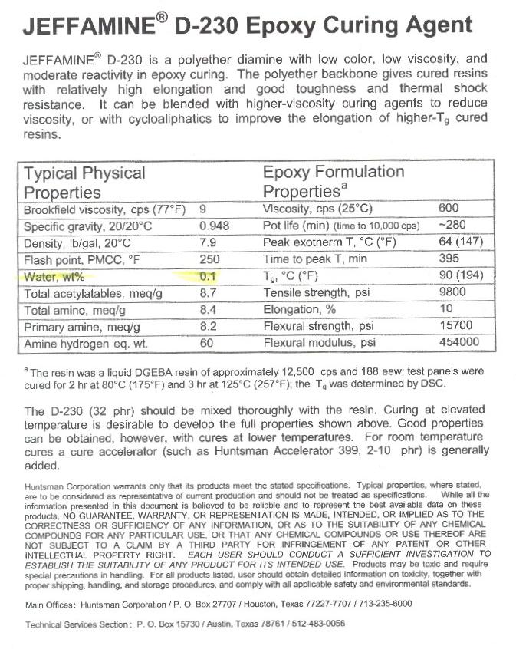
JEFFAMINE D-230
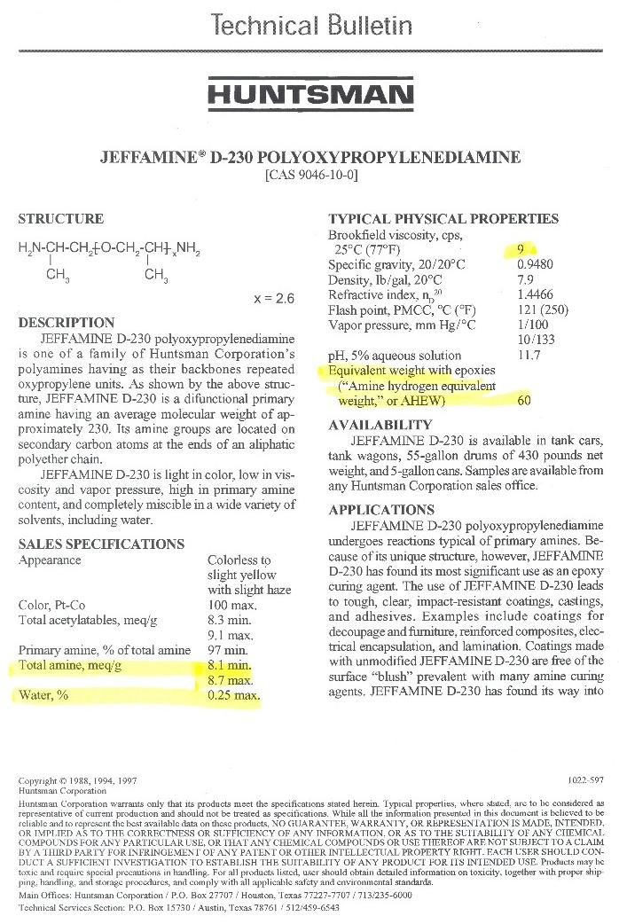
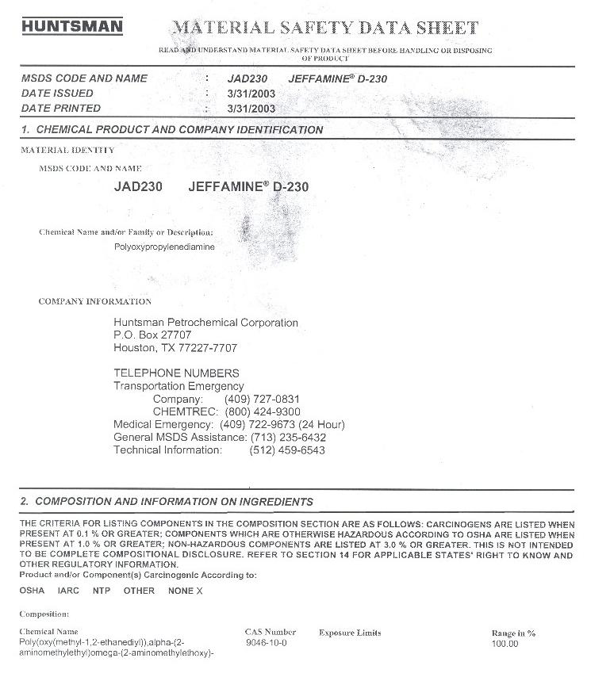
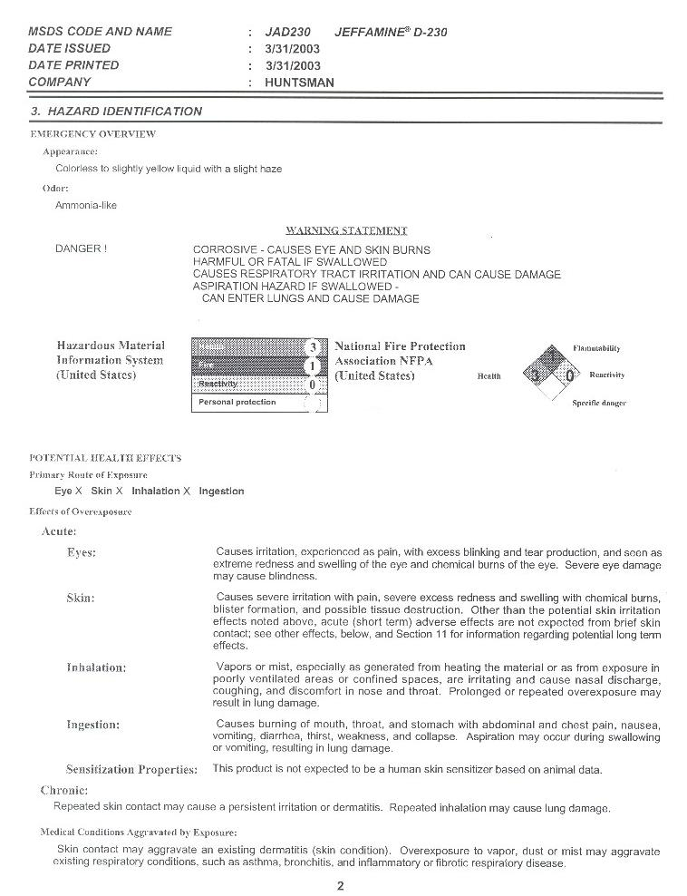
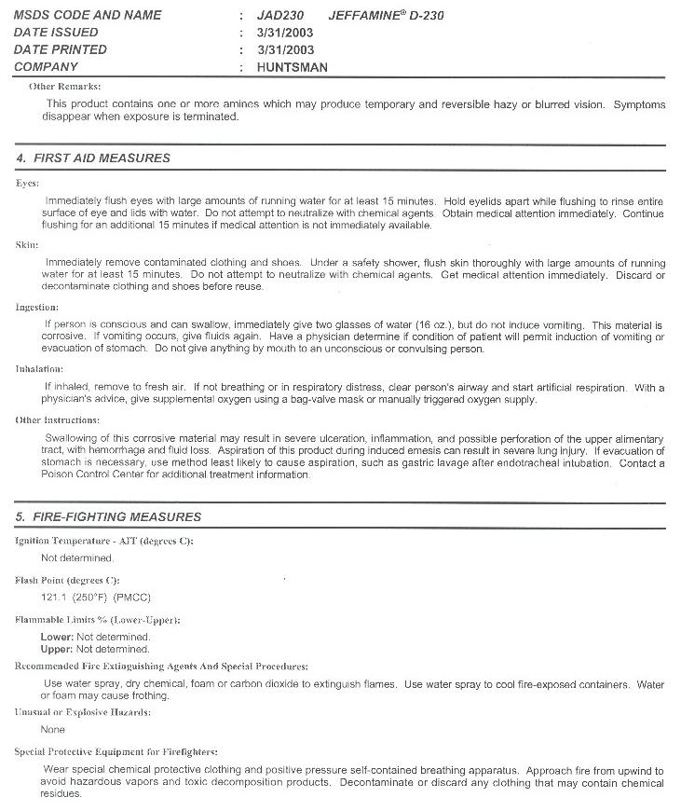
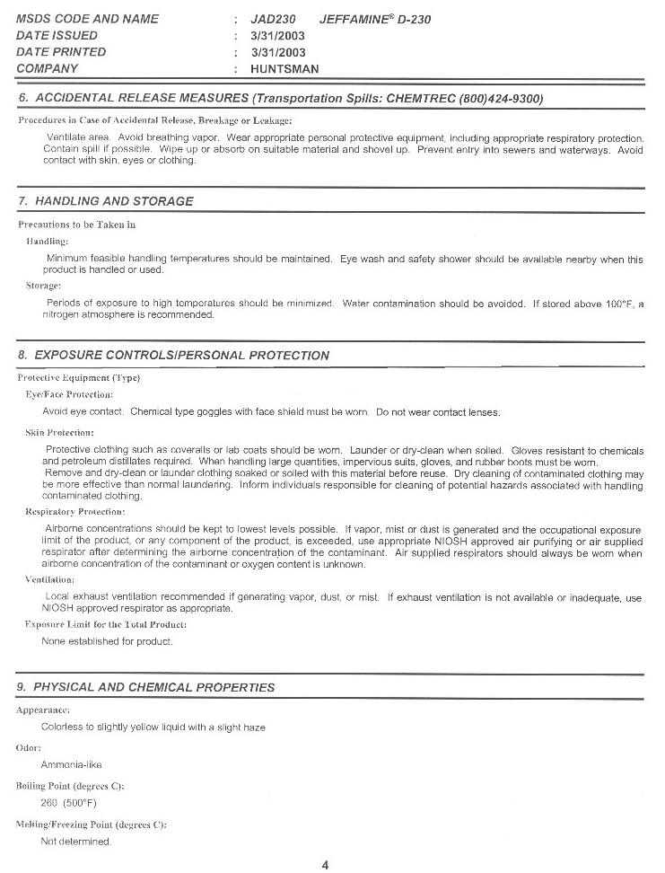
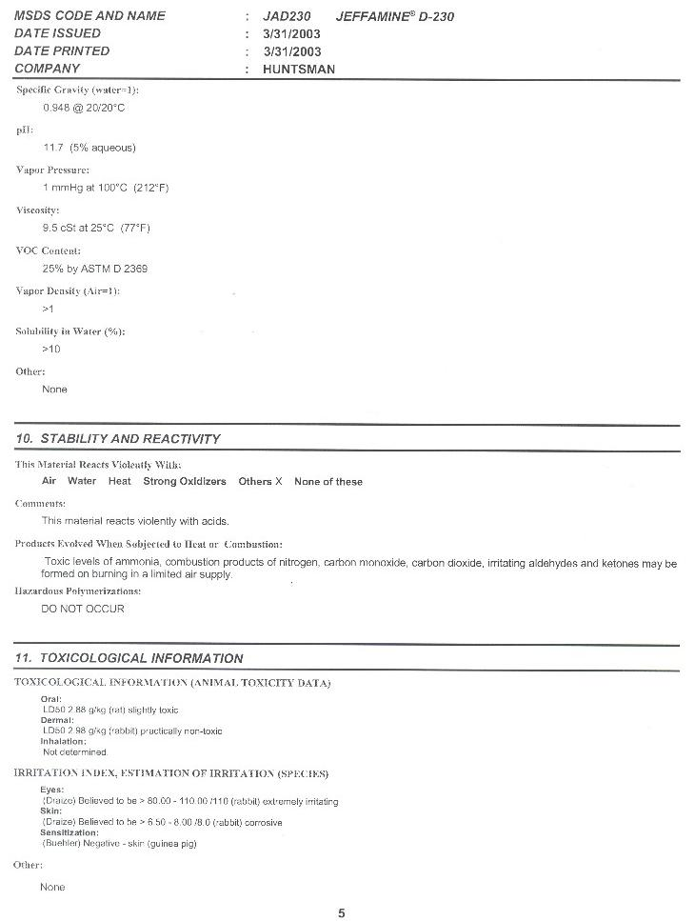
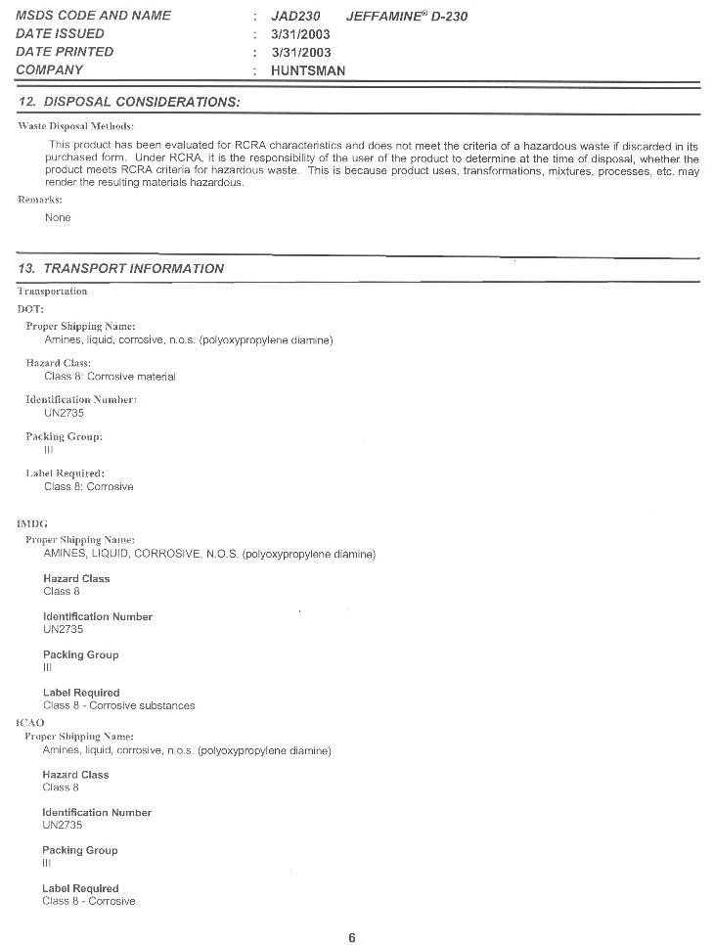
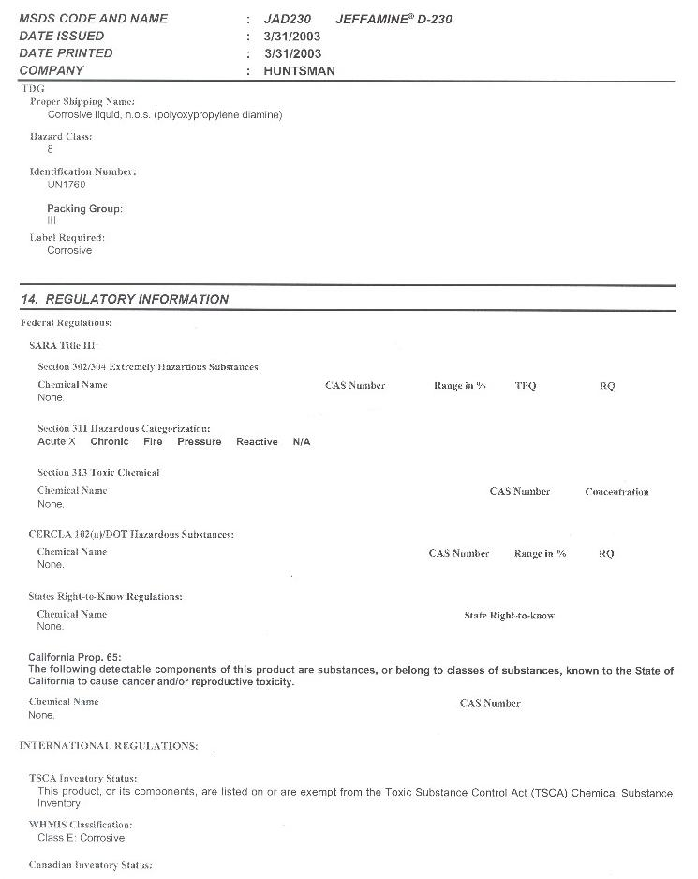
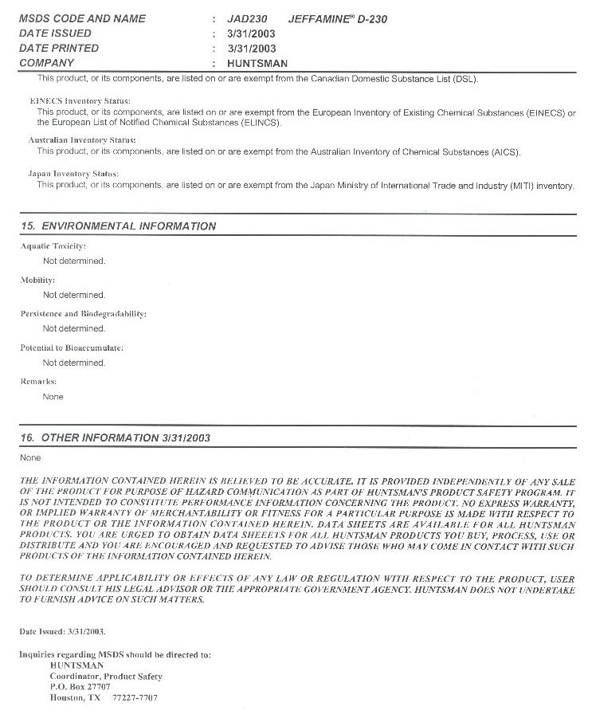
APÉNDICE C

HOJAS TÉCNICAS DE LAS NANOARCILLAS CLOISITE 20A Y CLOISITE 30B.

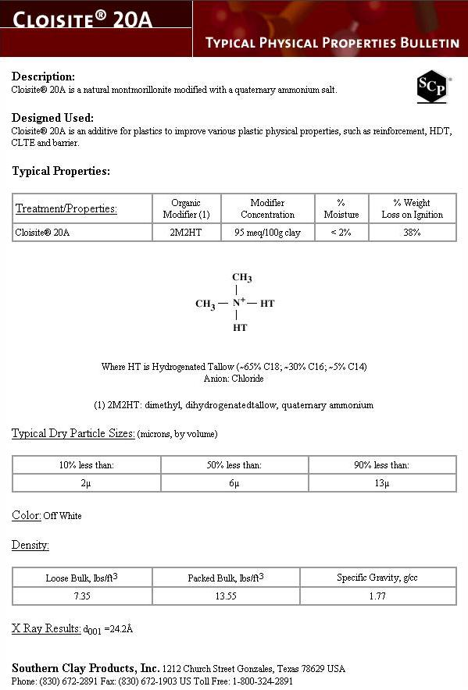
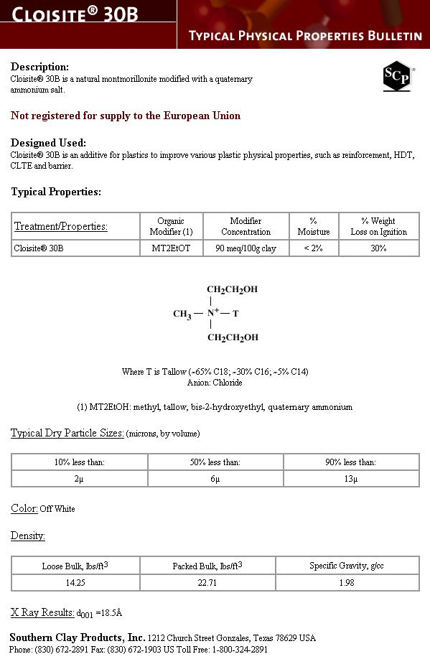
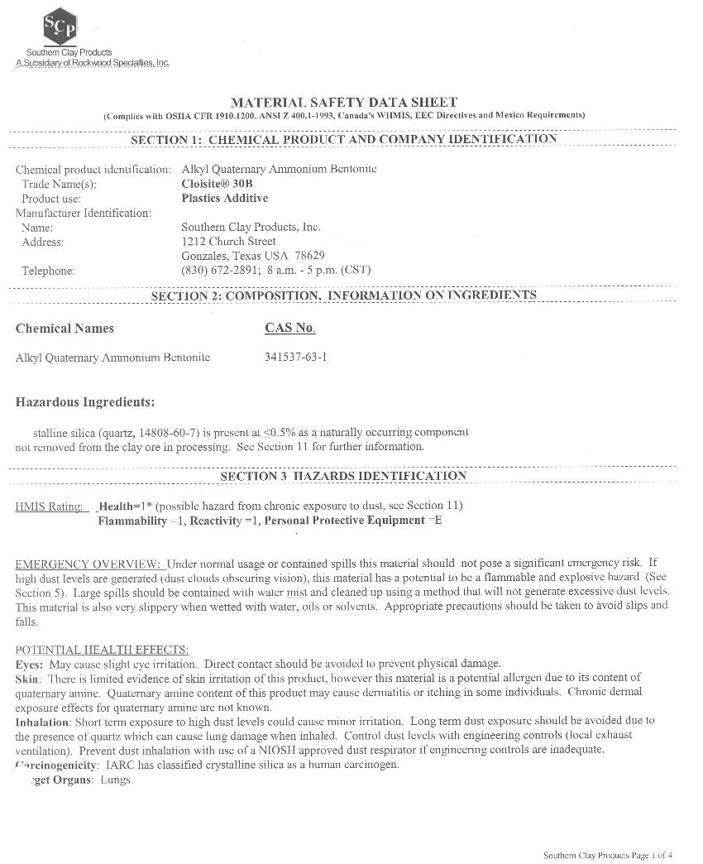
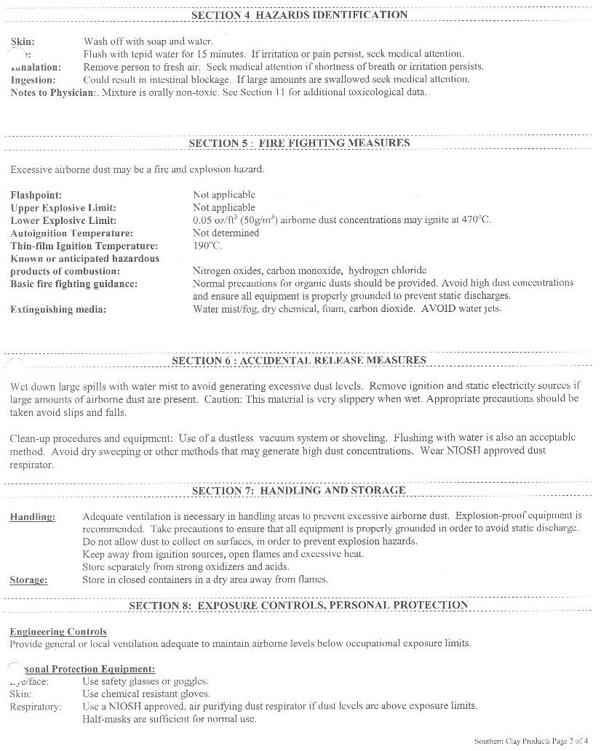
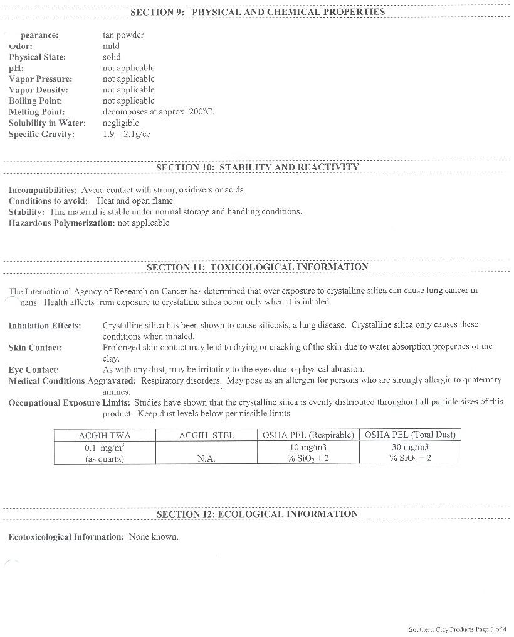

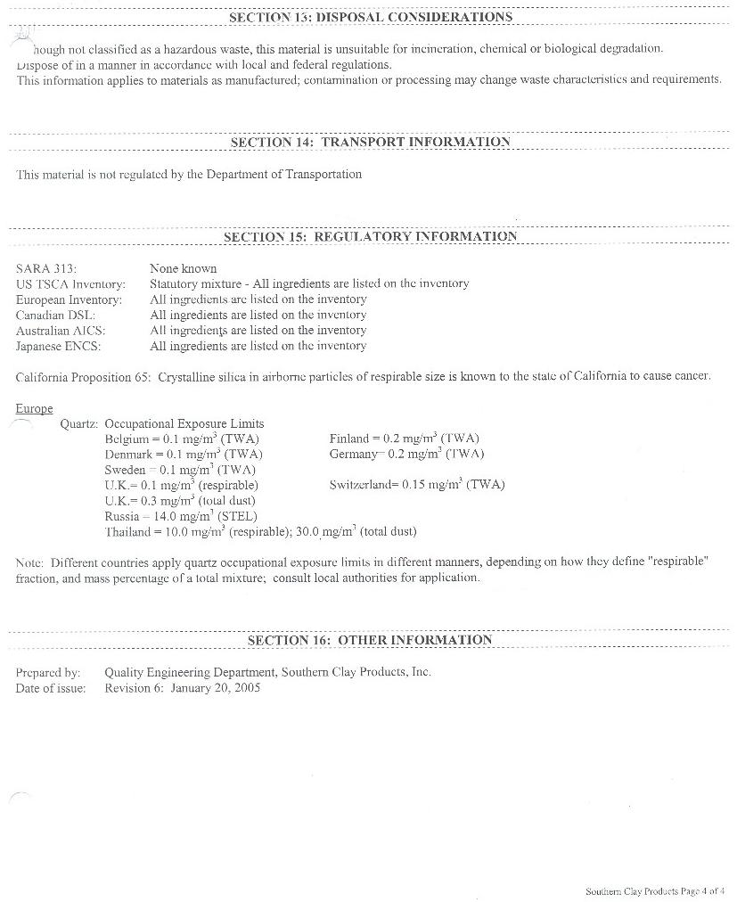

APÉNDICE D

HOJA TÉCNICA DE PARAFINA HISTOSEC.

111609 | Histosec® pastillas  punto de solidificación 56-58ºC medio de inclusión para histología

Información general del producto
Número HS | 2712 20 90 | WGK | nwg (no contaminante del agua)
Clase de almacenamiento VCI | 10-13 Otros líquidos y sustancias sólidas

Número de artículo | Embalaje | Cantidad
1.11609.9025 | Cartón corrugad. | 25 kg

Datos químicos / físicos
Solubilidad en agua | (20 ºC) casi insoluble | Temperatura de inflamabilidad | > 100 ºC

Información de seguridad
WGK | nwg (no contaminante del agua)

Almacenamiento / transporte
Número HS | 2712 20 90 | Clase de almacenamiento VCI | 10-13 Otros líquidos y sustancias sólidas
WGK | nwg (no contaminante del agua)

Datos toxicológicos
LD 50 oral | DL 50 oral rata > 5000 mg/kg | LD 50 dérmica | DL 50 dermal conejo > 3000 mg/kg

Especificaciones
Solidification point (rotating thermometer method) | 56 - 58 ºC
Effect of heating (at 60 ºC/100 g) | clear melt within max. 20 hours
Solubility in xylene (at 20 ºC/0.1 g in 5 ml) | clear solution within max. 20 hours
Cutting results (4 µm slices) | conforms
Solubility of slices in xylene | < 50 seconds

APÉNDICE E

HOJA TÉCNICA DEL APLICADOR DE PELÍCULA GARDCO
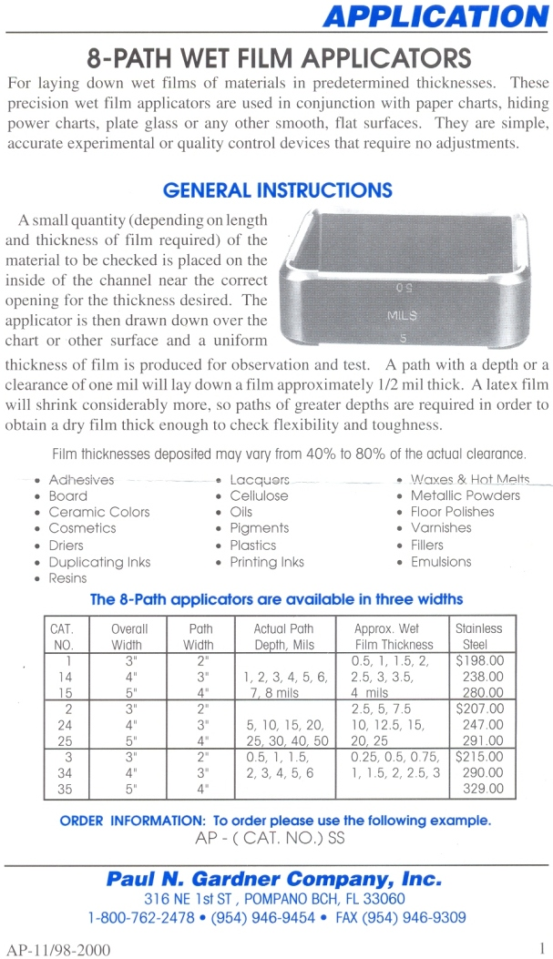

APÉNDICE F

NORMAS ASTM & INEN

ASTM D 823 – 95 (Reapproved 2001)

ASTM D 2794 – 93 (Reapproved 2004)

INEN 1001 (Basada en ASTM D 1474 – 68)

ASTM D 522 – 93a (Reapproved 2001)

ASTM D 1653 – 03

ASTM D 570 – 81 (Reapproved 1988)

ASTM D 1654 – 92 (Reapproved 2000)

ASTM B 117 – 03

